PHỤ LỤC II
NIÊM YẾT THỦ TỤC HÀNH CHÍNH
(Kèm theo Quyết định số /QĐ-BTC ngày tháng năm 2018 của Bộ trưởng Bộ Tài chính)
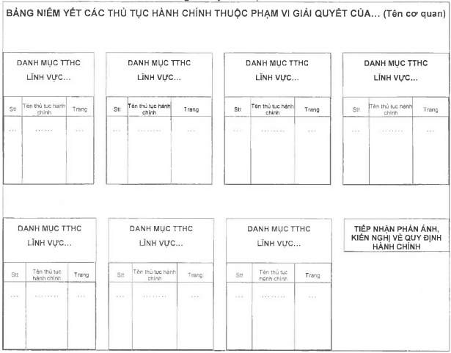
2. Mẫu Danh Mục TTHC lĩnh vực A
STT | TÊN THỦ TỤC HÀNH CHÍNH | TRANG
01 | Tên thủ tục hành chính a1
02 | Tên thủ tục hành chính a2
3. Mẫu Nội dung từng thủ tục hành chính được niêm yết
1. Tên thủ tục hành chính 1
- Trình tự thực hiện:
- Cách thức thực hiện:
- Thành Phần, số lượng hồ sơ:
- Thời hạn giải quyết:
- Đối tượng thực hiện thủ tục hành chính:
- Cơ quan thực hiện thủ tục hành chính:
- Kết quả thực hiện thủ tục hành chính:
- Lệ phí (nếu có):
- Tên mẫu đơn, mẫu tờ khai (nếu có);
- Yêu cầu, Điều kiện thực hiện thủ tục hành chính (nếu có):
- Căn cứ pháp lý của thủ tục hành chính:
2. Tên thủ tục hành chính 2
4. Mẫu Nội dung hướng dẫn thực hiện phản ánh, kiến nghị của cá nhân, tổ chức
TIẾP NHẬN PHẢN ÁNH, KIẾN NGHỊ VỀ QUY ĐỊNH HÀNH CHÍNH
Văn phòng Bộ.../cơ quan ngang Bộ/Văn phòng UBND tỉnh... mong nhận được phản ánh, kiến nghị của cá nhân, tổ chức về quy định hành chính theo các nội dung sau đây:
- Những vướng mắc cụ thể trong thực hiện quy định hành chính do hành vi chậm trễ, gây phiền hà hoặc không thực hiện, thực hiện không đúng quy định hành chính của cơ quan, cán bộ, công chức nhà nước như: từ chối thực hiện, kéo dài thời gian thực hiện thủ tục hành chính; tự ý yêu cầu, bổ sung, đặt thêm hồ sơ, giấy tờ ngoài quy định của pháp luật; sách nhiễu, gây phiền hà, đùn đẩy trách nhiệm; không niêm yết công khai, minh bạch thủ tục hành chính hoặc niêm yết công khai không đầy đủ các thủ tục hành chính tại nơi giải quyết thủ tục hành chính; thủ tục hành chính được niêm yết công khai đã hết hiệu lực thi hành hoặc trái với nội dung thủ tục hành chính được đăng tải trên cơ sở dữ liệu quốc gia về thủ tục hành chính...
- Quy định hành chính không phù hợp với thực tế; không đồng bộ, thiếu thống nhất; không hợp pháp hoặc trái với các Điều ước quốc tế mà Việt Nam đã ký kết hoặc gia nhập; những vấn đề khác liên quan đến quy định hành chính.
- Đề xuất phương án xử lý những phản ánh nêu trên hoặc có sáng kiến ban hành mới quy định hành chính liên quan đến hoạt động kinh doanh, đời sống nhân dân.
Phản ánh, kiến nghị được tiếp nhận theo một trong các cách thức sau:
- Gửi qua Hệ thống tiếp nhận, trả lời phản ánh, kiến nghị của người dân tại địa chỉ: https://nguoidan.chinhphu.vn hoặc Hệ thống tiếp nhận, trả lời phản ánh, kiến nghị của người dân tại địa chỉ: https://doanhnghiep.chinhphu.vn
- Gửi đến cơ quan: (Ghi rõ địa chỉ tên cơ quan tiếp nhận; địa chỉ liên hệ: số nhà, đường phố, quận/huyện, tỉnh/ thành phố; số fax).
- Số điện thoại chuyên dùng: điện thoại cố định, điện thoại di động (nếu có).
- Địa chỉ thư điện tử:
Lưu ý:
- Phản ánh, kiến nghị phải sử dụng ngôn ngữ tiếng Việt; ghi rõ nội dung phản ánh, kiến nghị;
- Ghi rõ tên, địa chỉ, số điện thoại (hoặc địa chỉ thư tín) của cá nhân, tổ chức có phản ánh, kiến nghị;
- Không tiếp nhận phản ánh, kiến nghị liên quan đến khiếu nại, tố cáo và giải quyết khiếu nại, tố cáo.

